馬年吉祥添好運．泰北泰經典
雙城古都巡禮+小溪吊橋+五星酒店５日
（全程無購物）2026/02/18出發

參考酒店：
五星香格里拉酒店Shangri-La Chiang Mai https://www.shangri-la.com/chiangmai/shangrila/
位於具有豐富文化的清邁地區，提供附免費網路的豪華客房。飯店提供不規則形的泳池和 SPA。客房設有空調，享有舒適優雅的氛圍，展現美麗的泰北風格裝潢和魅力。每間客房均配有平面電視、DVD 播放機和迷你吧。房內提供枕頭選單和羽絨被。飯店的招牌設施 CHI，SPA 提供私人SPA 套房和身心放鬆的美容護理服務。客人還可以在健身中心健身、進行網球活動。
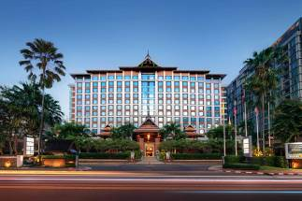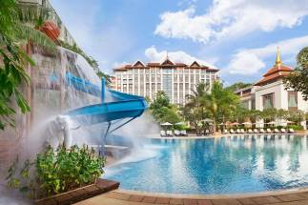
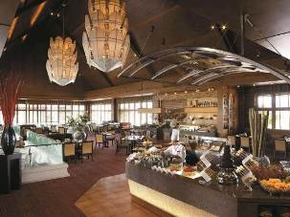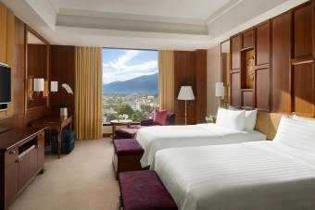
五星U Nimman Chiang Mai https://www.uhotelsresorts.com/unimmanchiangmai/
位於尼曼路的轉角，對面就是 Think Park 商場和馬雅生活購物中心（Maya Lifestyle Shopping Centre）。設有室外游泳池，享有山景，提供附陽光露台和桑拿的住宿。館內設有餐廳。館內附設私人免費停車位。客房配備平面電視。為提供便利的住宿體驗，部分住宿單位設有休息區。客房附私人衛浴。為提供舒適的住宿體驗，也備有浴袍和拖鞋。全館提供免費 WiFi。
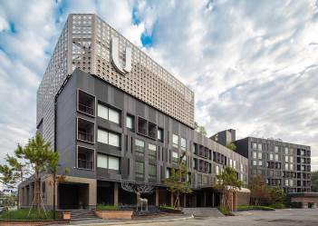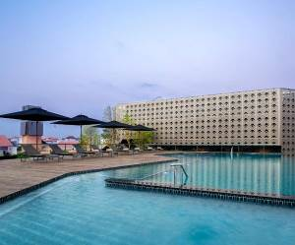
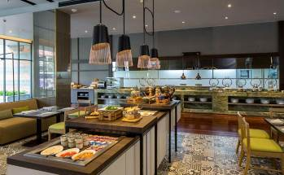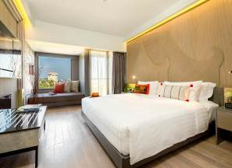
清邁Travelodge Nimman https://www.travelodgehotels.asia/travelodge-nimman/
Travelodge Nimman 位於清邁，距離帕邢寺（Wat Phra Singh） 3.4 公里，有室外游泳池、免費私人停車位、健身中心和露台。這間住宿提供的設施與服務包括餐廳、客房服務、24 小時接待櫃檯和 WiFi（免費）。住客可以使用酒吧。供應自助式早餐。
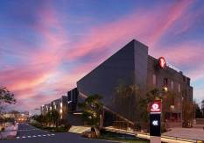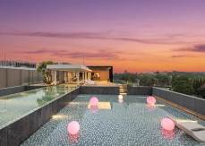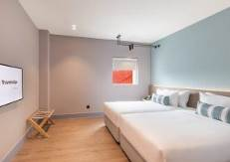
清邁NOVOTEL CHIANGMAI NIMMAN JOURNEYHHUB https://www.accorhotels.com/zh/hotel-B4F8-%E8%AF%BA%E5%AF%8C%E7%89%B9%E6%B8%85%E8%BF%88%E5%AE%81%E6%9B%BC%E8%B7%AF-journeyhub-%E9%85%92%E5%BA%97-/index.shtml
此飯店位於昌普，距離MAYA 生活型態購物中心和清邁大學不到 15 分鐘腳程。這家禁煙飯店擁有餐廳、室外游泳池和健身設施。另外還提供公共區域免費無線上網和免費代客停車。其他設施包括酒吧/酒廊、商務中心和會議室。客房提供浴袍和拖鞋等體貼的設備，以及舒適加層床墊和高級寢具等舒適的設施。房客可使用的其他設施包括免費無線上網、智慧型電視和客房餐點服務。
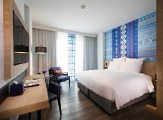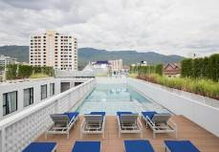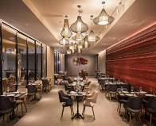
清邁Mövenpick Suriwongse Chiang Mai https://movenpick.accor.com/en/asia/thailand/chiang-mai/movenpick-suriwongse-hotel-chiang-mai.html?merchantid=seo-maps-TH-B4K0&sourceid=aw-cen&utm_medium=seo+maps&utm_source=google+Maps&utm_campaign=seo+maps&utm_content=Chaing-Mai
距離清邁的夜市和湄濱河僅有幾步之遙，並提供免費 WiFi，同時還設有屋頂游泳池，客人可於此一覽城市景觀。客房空間寬敞且裝有空調，內部裝潢以現代泰式蘭納風格為主，提供平面有線電視、沙發和沏茶／咖啡設施。為讓住宿更加舒適，房內還提供浴缸和吹風機。館內設有 24 小時接待櫃台，工作人員可提供旅遊諮詢和洗衣服務。為提供便利的住宿體驗，館方提供備有網路的休息室供客人使用。
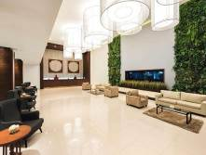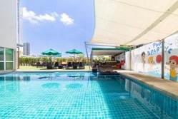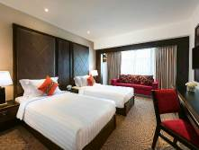
清萊The Heritage Chiang Rai Hotel and Convention https://www.heritagechiangrai.com/
有室外游泳池、免費私人停車位、健身中心和花園。這間 5 星級飯店提供客房服務、24 小時接待櫃檯和 WiFi（免費）。這間飯店提供露台，享有市景。住客可以在餐廳享用餐點或在酒吧享用飲品。為住客提供空調客房。所有房型均有書桌、電熱水壺、冰箱、迷你吧、保險箱、平面電視以及附沖洗座的私人衛浴。客房均有衣櫃。住宿供應早餐，提供自助式、美式和亞洲風味三種選擇。
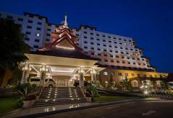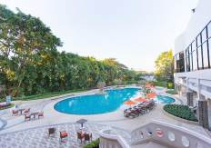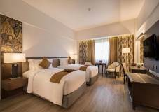

【景點圖片】
●龍坤藝術廟（白廟）
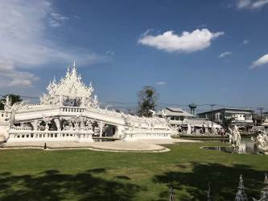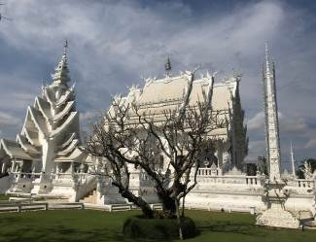
●大佛塔寺 ●雙龍寺
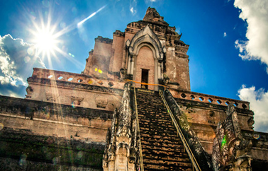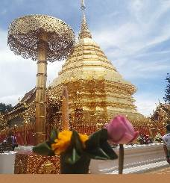
●藍廟
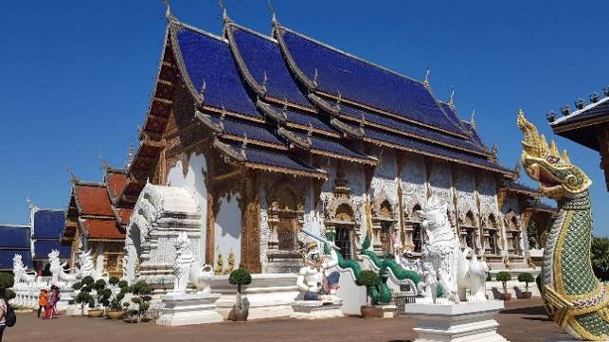

●小溪吊橋（吊橋+小溪戲水+潑水+白色情人迷你沙灘+泰式下午茶+凱旋門+熱帶水果+飛盤+垂釣+傳統北部泰服體驗+泰式涼拌木瓜沙拉+水燈+放天燈）
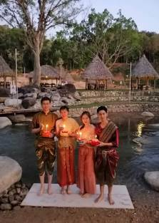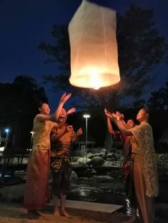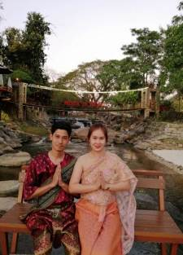
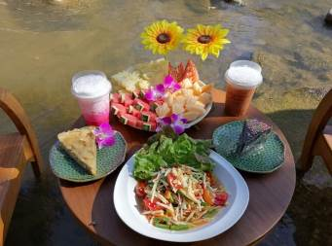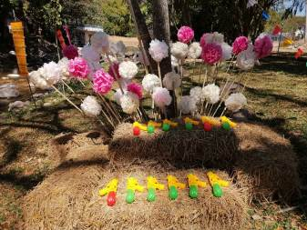

參考航班：
航空公司 | 航班編號 | 起飛城市 | 出發時間 | 抵達城市 | 抵達時間
泰越捷航空 | VZ | 台中 | 18:40 | 清邁 | 21:30
泰越捷航空 | VZ | 清邁 | 12:40 | 台中 | 17:40

第一天 台中機場／清邁機場→宵夜餐
今日搭乘豪華客機，飛往泰國第二大城市─清邁。【清邁】泰國第二大城市。清邁建成至今雖有七百多年，可惜許多古蹟卻多有殘破，同時亦還保留有許多的文化遺產，又有藝術建築之寶殿堂的稱謂。城內名勝古蹟遍佈，林陰小街，曲徑幽深，廟宇，寶塔林立，護城河水清見魚游，碧波盪漾，煞是宜人。清邁建成至今雖有七百多年，可惜許多古蹟卻多有殘破，同時亦還保留有許多的文化遺產，又有”藝術建築之寶殿堂”的稱謂。
早餐：X | 午餐：X | 晚餐：機上簡餐/幸福雲南特色九層火鍋(500銖)
住宿：（CNX清邁）TRAVELODGE或 NOVOTEL或 MOVENPICK或同級

第二天 清邁→大象學校三合一（綠野仙蹤騎大象、大象表演、懷古坐牛車）→藍廟→天使瀑布花園→雙龍寺（含纜車-立式斜坡電梯）→MAYA百貨+寧曼創意購物街
【大象學校三合一】給各位貴賓來一趟叢林之旅三合一，首先來到大象學校於此參觀工作人員在訓練大小象的工作的情形並觀看他們所安排的精彩『大象表演』，尤其是曾獲得列入★金氏紀錄的大象現場作畫表演，欣賞可愛大象自由隨性揮瀷表演獨創的繪畫天份。你可自費購買香蕉、甘蔗犒賞辛苦表演的大象們喔!!也可以購賣一張天才大象明星的繪畫，為保育大象盡一份心力囉!!隨後將您親身體驗『叢林騎大象』絕妙的情趣，穿越叢林，體會古代皇帝用以代步座騎大象，品味越野情趣，此乃是人生一項難得又絕妙的回憶。接著體驗農家樂『坐牛車』，牛車是昔日鄉下農家的交通工具，隨著時代的進步已早被淘汰和遺忘，但在這裡您可看到或親自享受時光倒流，體驗一下鄉間的牛車之旅，您會感到格外的新奇有趣。（貴賓們別忘了!!在您享受歡樂時光的同時，記得給與為您辛苦服務的象夫.牛車夫一些實質上的鼓勵吧!!）
【藍廟】清邁的Wat Ban Den廟，建於佛歷2437年，被當地人稱為藍廟。歷史可比著名的黑廟、白廟還要久遠哦！對於黑廟、白廟這類藝術遊覽聖地來講，藍廟就像藝術化的偉大佛教廟宇！在藍天白雲下的藍廟更加的雄偉壯麗，而黃昏時更增添了一股神祕的氣息，就像一座色彩豐富的美麗圖畫盡收您眼底。
【天使瀑布仙境 DANTEWADA】這個景點充滿了瀑布，河流，花田，洞穴,,小市集, 還有咖啡館。雖然這裡是人造景點，但整體景觀看起來很是逼真。園區被劃分成多個區域 , 從入口處可以前往主餐廳，也可以繞著它走到第一個瀑布。遵循此路徑將引導您進入神秘的迷霧「森林」！ 當薄霧很濃的時候，甚至只能看到前面幾英尺。有趣的是，迷霧森林中有個山洞！內有鐘乳石和佛像。穿過薄霧“森林”後就是個晴朗天空和藍色瀉湖水域的瀑布。湛藍的河水是如此誘人。繼續前行，還有巨大的巨石和瀑布山區。這感覺有點像環球影城或迪士尼樂園的體驗。您可以踩過水中漂浮的踏腳石並進入瀑布！當您繼續前往下一個區域時，會漸漸被一片美麗花園所簇擁，其中也貼心為您設置石頭方便採景拍攝。 還有一個華麗的花田，在那您可以爬上大石頭平臺，前方的花園與花園後邊高聳的人造山與瀑布的雄偉壯闊盡收眼底！
【雙龍寺（含纜車-立式斜坡電梯）】為素貼山上著名的佛教避暑勝地，此廟座落在海拔1053公尺的高山上，是一座由白象選址、皇室建造，充滿傳奇色彩的廟宇，傳說有位錫蘭高僧帶了幾顆佛舍利到泰國，高僧們為了怕讓人搶走，便決定將舍利放在白象上，由白象選擇一處可以建寺供奉舍利的福地，白象隨意遊蕩，便在雙龍寺的現址趴下，人們就建了舍利塔，又由於山路兩旁有兩隻金龍守護，所以叫雙龍寺。
【備註說明】（素帖山）雙龍寺：每逢週末及泰國假日，上山道路常設有交通管制哨，遊覽車不得上山，團體若有於周末或國定假日上山參觀遊覽，須改成坐泰國獨有雙排車上山，造成不便進請見諒。
【MAYA百貨+尼曼創意購物街】清邁逛街購物除了夜市之外，別錯過清邁尼曼路！清邁最好逛的潮流購物商場，尼曼路靠近清邁大學，有多家文創商店進駐之外，也有大型的藝文空間。在尼曼路，不只有大型的商場Maya百貨、One Nimman又稱做尼曼路一號市集，現在已經成為清邁一個火紅的景點了，也可以去Think Park或者是尼曼路單號巷子裡尋寶！想要喝杯文青咖啡、看看手工小物的話，就來尼曼路吧。
早餐：酒店內用 | 午餐：象營內用餐 | 晚餐：米其林推薦謝桐興烤鴨餐（500銖）
住宿：（CNX清邁）TRAVELODGE或 NOVOTEL或 MOVENPICK或同級

第三天 清邁→溫泉休息站→參觀獨特的長頸族部落→清萊→仙境花園→龍坤藝術廟（又名白廟）→清萊藍廟→清萊鐘樓燈光秀→清萊夜市
【溫泉休息站】清萊溫泉休息站是許多清邁出發往清萊一日遊的熱門中途休息站，可以緩解一下長途跋涉的疲勞，上個廁所、免費泡腳、體驗地熱煮雞蛋，再出發前往清萊白廟、藍廟等著名景點。
【長頸族民族部落】您可見到長頸族的風俗習慣與生活情形。此族群的族人已日益稀少，故更顯現出它們的特別，由於長頸族人古老傳統習性，小女孩七歲開始就需在脖子上套銅圈，且隨著年紀的成長銅圈越加越高，直到結婚為止。
【仙境花園】這家網紅咖啡廳除有花草樹木之外，還有小魚池、流水瀑布，更有噴煙及噴水裝置，令整個花園成仙境一樣，好似走進愛麗絲夢遊仙境中的秘密花園，一步一景，霧氣繚繞，十分夢幻！許多本地人和外國遊客都慕名而來，白天拍出來的就是仙境，晚上拍出來的就像幽谷，不愧是網紅咖啡廳的拍照聖地。
【龍坤藝術廟（白廟）】由泰國名藝術家–查仁猜師父,花五年多時間所建"泰國風格"的龍坤藝術廟，廟的藝術精品全都是查仁猜師父及其徒弟們所創造出來的；廟堂外觀裝飾鏡子碎片，山形窗則裝飾著Nagas（多頭蛇和幽冥世界之神祗）、大象及傘等形狀。此廟結合傳統與現代創作的藝術塊寶，展現泰國國寶級藝術家的創意，也是此地的新地標。
【清萊藍廟】打造這間藍廟的藝術家Puttha Khabkaeo，他可是查仁猜大師（白廟的創始人）的學徒，還曾經與察霖猜大師一起建造聞名遐邇的白廟。Puttha把跟在查仁猜大師身邊時，所學到的技術融會貫通，並加入了個人風格，就一手催生出了這間與白廟截然不同風格的藍廟。一座藍色為主題的佛寺，外部光彩奪目，內部也讓人震撼，只需抬頭仰望，映入眼簾的是一份感動。
【清萊鐘樓燈光秀】清萊鐘樓的最佳時間是晚上。您可以欣賞到在晚上7點、8點和9點舉行的迷人燈光和音樂秀。搭配“清萊之歌”的音樂背景，鐘塔會隨著燈光幻化成不同顏色。
【清萊夜市】相較於清邁夜市，清萊夜市規模較小，但卻充滿了當地特色。夜市裡的氛圍輕鬆自在，沒有過多的商業氣息。夜市裡有各式各樣的泰國小吃，從經典的泰式炒麵、青木瓜沙拉到當地特色小吃，都能在這找到。清萊以其獨特的工藝品聞名，夜市裡有許多攤販販售手工皂、銀飾、木雕等。夜市裡常常有現場音樂表演，讓您在品嚐美食的同時，也能欣賞到當地的音樂文化。
早餐：酒店內用 | 午餐：仙境花園泰式餐（500銖） | 晚餐：雲園餐廳（800銖）
住宿：（CEI清萊） The Heritage Chiang Rai Hotel或GRAND VISTA或同級

第四天 清萊→清萊天空步道→金三角國家公園:乘船暢遊湄公河一覽三國的邊境→鴉片之家（舊館）HOUSE OF OPIUM→小溪吊橋（吊橋+小溪戲水+潑水+白色情人迷你沙灘+泰式下午茶+凱旋門+熱帶水果+飛盤+垂釣+傳統北部泰服體驗+泰式涼拌木瓜沙拉+水燈+放天燈）→清邁→泰式按摩2小時
【清萊天空步道】全國最新一座天空步道本周在最北府治清萊正式啟用。參觀亮點之一，就是登上步道後能同時飽覽泰、緬、寮，這是清萊的最新景點，位置與金三角距離不遠。傳統古老寺廟因在山丘上，俯瞰著整個湄公河與寮國，而建出極具現代感的空中步道，延伸出來讓景色看得更廣更清楚，還可以渺瞰旁邊的清盛古城甚至是金三角。
【金三角坐船遊湄公河】順路探訪清盛古城，後繼前往泰、緬、寮三國領土相銜接的地方，以（湄公、美塞）兩河的交匯，成為自然國界。您將於此處搭乘長尾船遊覽湄公河，觀看兩岸人民生活情形。
【鴉片之家（舊館）】紀錄著鴉片熱賣興起的年代,鼎盛時期的買賣狀況,到上世紀衰落的過程,看完令人不勝唏噓~
【小溪吊橋（吊橋+小溪戲水+潑水+白色情人迷你沙灘+泰式下午茶+凱旋門+熱帶水果+飛盤+垂釣-傳統北部泰服體驗- 泰式涼拌木瓜沙拉-水燈-放天燈）】在風光明媚的景觀環繞下，找回遠離城市塵囂的寧靜，讓心情完全的放鬆下來，在吊橋溪邊戲水，品嘗泰式下午茶與水果，再去大草原上玩玩飛盤拍照，傍晚換上華麗的泰式傳統服裝，施放天燈與水燈增添福氣~讓我們充滿感恩的心跟著施放的天燈與水燈一起祈福!更要讓您的相機留下這難得美麗的畫面喔!

【泰式按摩2小時】泰國古式按摩與中醫的推拿相近，經常按摩穴位也會舒筋活絡，特別安排近２小時的療程使你強身健體而且神清氣爽，利用手指、手臂、膝部和雙腿等按摩穴位，並在肌肉和關節上按壓和伸展，令身體、精神和心靈回復平衡，促進血液循環、呼吸系統、神經系統、消化系統運作正常和肌肉皮膚新陳代謝，讓您的精神和身體保持最佳狀態。（１６歲以下小孩不含按摩因擔心骨骼還在成長階段）
早餐：酒店內用 | 午餐：河畔餐廳泰式餐（350銖） | 晚餐：米其林推薦黑森林泰式餐廳(600銖)
住宿：（CNX清邁）五星香格里拉 或U NIMMAN或同級

第五天 清邁→精彩市區觀光（蘭娜古城～建都三王紀念像+大塔寺+水果街）→塔佩門→清邁機場 / 台中機場
【蘭納古城之旅】安排各位貴賓來趟古城之旅，起點：從古城三王銅像開始，往清邁古城西門處出發，由遠而近的觀看清邁著名寺廟之一的帕刑寺，經過古城的西門（花園門），順著護城河往南方向前進，到達城堡區停車拍照或品嘗水果，再經過南門，清邁南門傳統市場，再次進入古城，到達大塔寺參觀，再順著往東門的道路前進，經過東門廣場，離開護城河城內，到達傳統水果街，順著濱河到達濱河大橋結束精彩的市區觀光之旅。
【塔佩門】塔佩門（Tha Phae Gate）是清邁古城的東門，是清邁古城遺留下來的歷史遺跡之一，位於清邁古城東側的塔佩門始建於13世紀，過去是清邁古城的防御城門之一，古城原有四道城門和護城河環繞，而今塔佩門是其中保存最完整且最著名的一個，也是進入清邁古城的主要入口，更是清邁最具代表性的地標之一。
整理行裝，帶著您滿滿的行囊，豐富美好的記憶，前往清邁國際機場，搭乘國際豪華客機，返抵桃園機場，結束此次泰北清邁難忘度假之旅!!
早餐：酒店內用 | 午餐：機上簡餐 | 晚餐：X
住宿：溫暖的家
註1：以上行程順序僅供參考，詳細安排視當地交通狀況為準。
註2：行程於國外如遇塞車時，請貴賓們稍加耐心等候。如塞車情形嚴重，而會影響到行程或餐食的安排時，為維護旅遊品質及貴賓們的權益，我們將為您斟酌調整並妥善安排旅遊行程，敬請貴賓們諒解。

泰北自費專案價目表
序號 | 項目 | 價格{THB}/人
清邁自費價格
1. | 騎大象 - 30分鐘 | THB 1,000
2. | 竹筏+牛車 | THB 800
3. | 少數民族村+長頸族 | THB 600
4. | 嘟嘟車遊古城 | THB 600
5. | 夜間野生動物園 | THB 1,200
6. | 泰式按摩 2 小時 | THB 1,000
7. | 泰拳（真打實鬥） | THB 1,000
8. | 叢林滑索--飛躍A套餐：  叢林飛躍34站（含車）過山車 + 紀念T恤 + 咖啡蛋糕 或簡餐 | THB 2,500
9. | 人妖歌舞表演1小時 | 普通座位800銖  VIP座位1000銖
1. | 緬甸大其力 | THB 1,800
2. | 金三角船遊湄公河+上老撾島 | THB 1,500
3. | 上老撾島（含游船行程） | THB 500
4. | 皇太后行宮御花園 | THB 1,200
※ 以上專案均不含行程景點工作服務人員小費（如牛伕.船伕.與人妖拍照.按摩師傅等等小費）。
※ 以上各項自費活動之收費標準,歡迎貴賓依喜好自由報名參加。

製表日:19-MAR-2024。

